Nama: Anderi Putri Mungkur

Kelas: QE B

SECTION 11

INTRODUCTION BASIC PROGRAMMING

PRAKTIKUM

1. Problem 1 m3nghitng luas segitiga

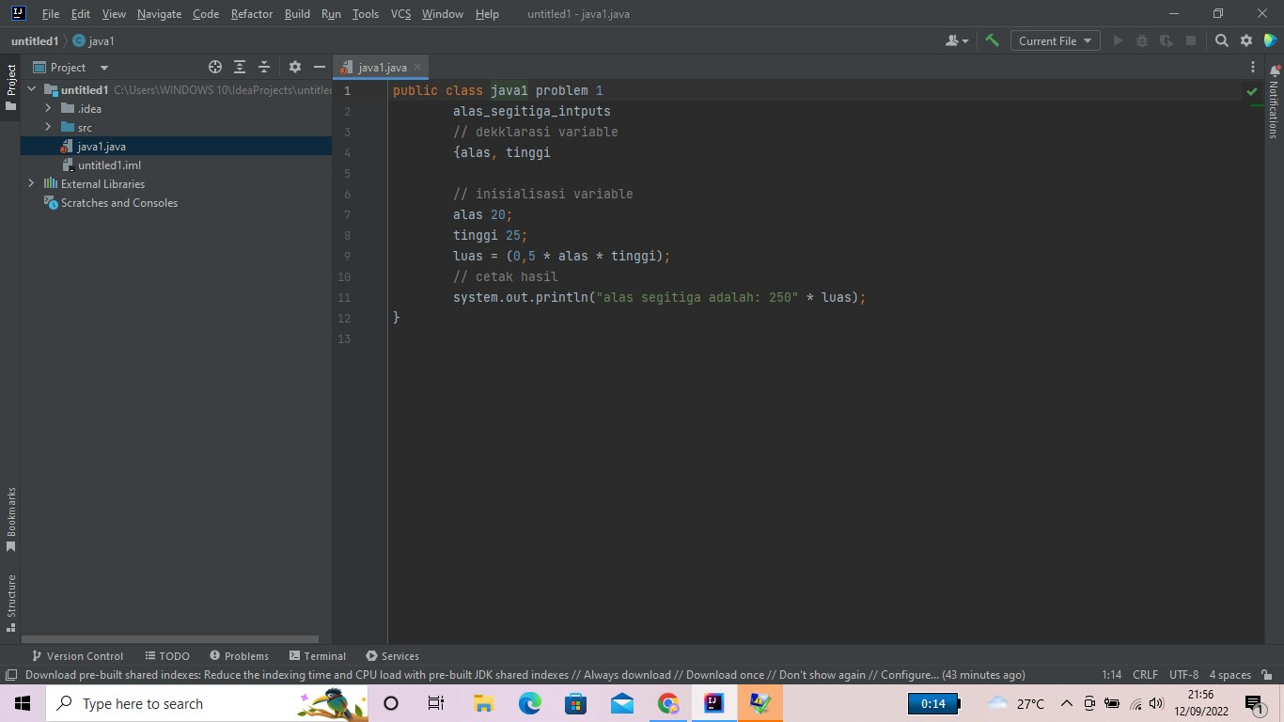

Ini adalah tangkapan layar dari hasil yang saya dapat

1. Problem Konversi nilai

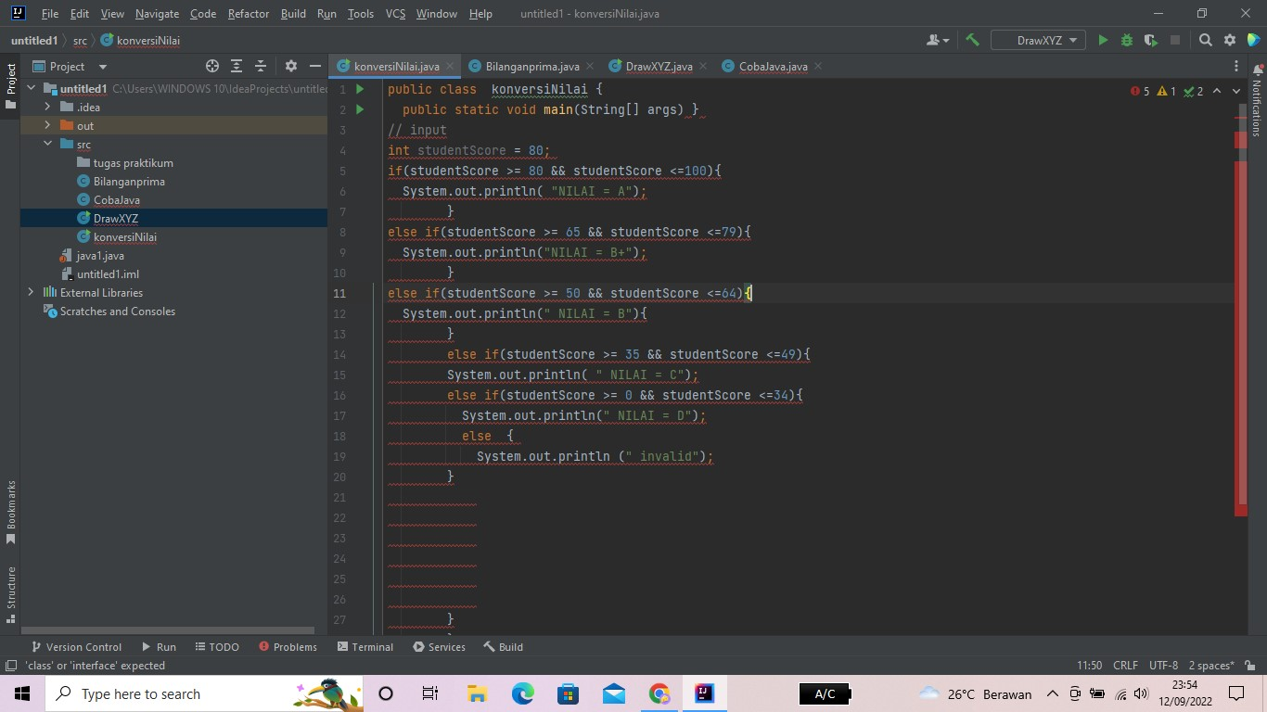

Ini adalah tangkapan layar dari hasil yang saya dapat

1. Problem 3 Draw XYZ

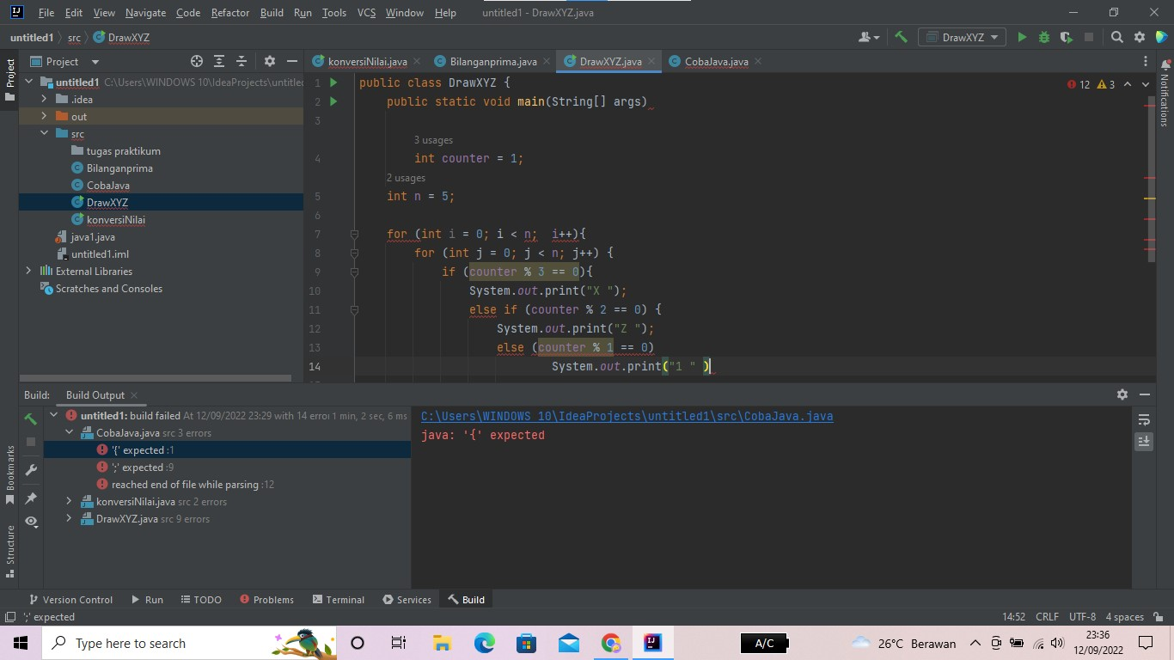

Ini adalah tangkapan layar dari hasil yang saya dapat

Saya hanya mampu mengerjakan 3 problem ini kak dan saya juga minta maaf karena ketidak efesian saya saya terlambat mengumpulkan tugas dikarena sarana dan prasarana saya tidak memadai kak saya harap kakak dapat memaklumi saya sekian dan terimakasih banyak kak…